 |  | VÝKAZ ZISKU A ZTRÁTY
 | 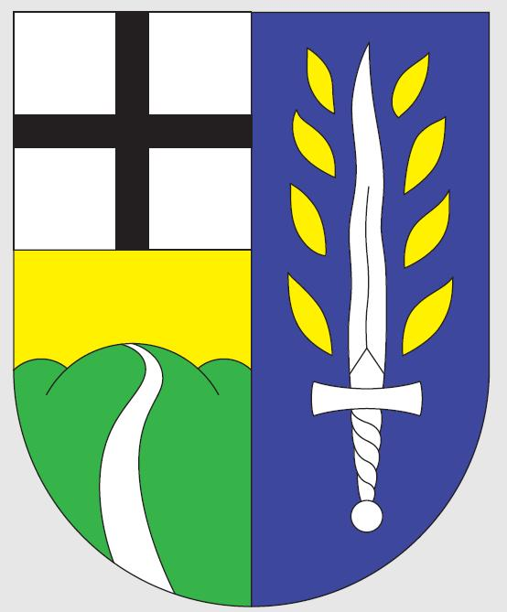 | územní samosprávné celky, svazky obcí, regionální rady regionu soudržnosti
 |  | (v Kč, s přesností na dvě desetinná místa)
 |  | Období: | 12 / 2020
 |  | IČO: | 00261807
 |  | Název: | Obec Blatno

Číslo |  | Syntetický | Běžné období |  | Minulé období
položky | Název položky | účet | Hlavní činnost | Hospodářská činnost | Hlavní činnost | Hospodářská činnost
 |  |  | 1 | 2 | 3 | 4

A. |  | Náklady celkem |  | 12 858 517,61 |  | 16 009 864,87

 | I. |  | Náklady z činnosti |  | 12 661 827,61 |  | 15 179 666,87
 | 1. |  | Spotřeba materiálu | 501 | 769 355,53 |  | 1 291 435,12
 | 2. |  | Spotřeba energie | 502 | 260 983,40 |  | 246 666,00
 | 3. |  | Spotřeba jiných neskladovatelných dodávek | 503
 | 4. |  | Prodané zboží | 504
 | 5. |  | Aktivace dlouhodobého majetku | 506
 | 6. |  | Aktivace oběžného majetku | 507
 | 7. |  | Změna stavu zásob vlastní výroby | 508
 | 8. |  | Opravy a udržování | 511 | 1 002 492,55 |  | 2 745 447,18
 | 9. |  | Cestovné | 512 | 102 940,00 |  | 110 737,00
 | 10. |  | Náklady na reprezentaci | 513 | 25 610,00 |  | 110 563,69
 | 11. |  | Aktivace vnitroorganizačních služeb | 516
 | 12. |  | Ostatní služby | 518 | 3 448 950,88 |  | 3 874 834,56
 | 13. |  | Mzdové náklady | 521 | 3 123 658,00 |  | 3 143 304,00
 | 14. |  | Zákonné sociální pojištění | 524 | 865 013,00 |  | 892 284,00
 | 15. |  | Jiné sociální pojištění | 525 | 5 566,00 |  | 8 426,00
 | 16. |  | Zákonné sociální náklady | 527 | 3 423,00 |  | 2 548,00
 | 17. |  | Jiné sociální náklady | 528
 | 18. |  | Daň silniční | 531
 | 19. |  | Daň z nemovitostí | 532
 | 20. |  | Jiné daně a poplatky | 538
 | 22. |  | Smluvní pokuty a úroky z prodlení | 541
 | 23. |  | Jiné pokuty a penále | 542
 | 24. |  | Dary a jiná bezúplatná předání | 543 | 136 211,40 |  | 164 741,28
 | 25. |  | Prodaný materiál | 544
 | 26. |  | Manka a škody | 547
 | 27. |  | Tvorba fondů | 548
 | 28. |  | Odpisy dlouhodobého majetku | 551 | 1 862 409,43 |  | 1 877 802,00
 | 29. |  | Prodaný dlouhodobý nehmotný majetek | 552
 | 30. |  | Prodaný dlouhodobý hmotný majetek | 553 | 390 105,00
 | 31. |  | Prodané pozemky | 554 | 10 832,00 |  | 150 854,00
 | 32. |  | Tvorba a zúčtování rezerv | 555
 | 33. |  | Tvorba a zúčtování opravných položek | 556 | 4 931,20 |  | 46 039,00-
 | 34. |  | Náklady z vyřazených pohledávek | 557 | 3 834,00- |  | 43 809,00
 | 35. |  | Náklady z drobného dlouhodobého majetku | 558 | 590 205,22 |  | 489 178,53
 | 36. |  | Ostatní náklady z činnosti | 549 | 62 975,00 |  | 73 075,51

 | II. |  | Finanční náklady |  | 20 000,00
 | 1. |  | Prodané cenné papíry a podíly | 561 | 20 000,00
 | 2. |  | Úroky | 562
 | 3. |  | Kurzové ztráty | 563
 | 4. |  | Náklady z přecenění reálnou hodnotou | 564
 | 5. |  | Ostatní finanční náklady | 569

 | III. |  | Náklady na transfery |  | 185 300,00 |  | 455 018,00
 | 2. |  | Náklady vybraných místních vládních institucí na transfery | 572 | 185 300,00 |  | 455 018,00

 | V. |  |  | Daň z příjmů |  | 8 610,00- |  | 375 180,00
 | 1. |  |  | Daň z příjmů | 591 | 100 000,00 |  | 200 000,00
 | 2. |  |  | Dodatečné odvody daně z příjmů | 595 | 108 610,00- |  | 175 180,00
B. |  |  |  | Výnosy celkem |  | 15 274 108,03 |  | 14 775 169,65

 | I. |  | Výnosy z činnosti |  | 1 503 889,05 |  | 1 814 901,10
 | 1. |  | Výnosy z prodeje vlastních výrobků | 601
 | 2. |  | Výnosy z prodeje služeb | 602 | 386 218,34 |  | 345 302,85
 | 3. |  | Výnosy z pronájmu | 603 | 47 731,00 |  | 37 412,53
 | 4. |  | Výnosy z prodaného zboží | 604 | 255 445,11 |  | 239 559,60
 | 5. |  | Výnosy ze správních poplatků | 605 | 6 845,00 |  | 6 175,00
 | 6. |  | Výnosy z místních poplatků | 606 | 405 633,00 |  | 405 288,00
 | 8. |  | Jiné výnosy z vlastních výkonů | 609 | 3 581,11 |  | 636,12
 | 9. |  | Smluvní pokuty a úroky z prodlení | 641
 | 10. |  | Jiné pokuty a penále | 642
 | 11. |  | Výnosy z vyřazených pohledávek | 643
 | 12. |  | Výnosy z prodeje materiálu | 644 | 29 140,00 |  | 31 650,50
 | 13. |  | Výnosy z prodeje dlouhodobého nehmotného majetku | 645
 | 14. |  | Výnosy z prodeje dlouhodobého hmotného majetku kromě pozemků | 646 | 18 000,00
 | 15. |  | Výnosy z prodeje pozemků | 647 | 75 350,00 |  | 70 890,00
 | 16. |  | Čerpání fondů | 648
 | 17. |  | Ostatní výnosy z činnosti | 649 | 275 945,49 |  | 677 986,50

 | II. |  | Finanční výnosy |  | 267 902,46 |  | 1 175,53
 | 1. |  | Výnosy z prodeje cenných papírů a podílů | 661 | 265 600,00
 | 2. |  | Úroky | 662 | 832,46 |  | 1 175,53
 | 3. |  | Kurzové zisky | 663
 | 4. |  | Výnosy z přecenění reálnou hodnotou | 664
 | 5. |  | Výnosy z dlouhodobého finančního majetku | 665
 | 6. |  | Ostatní finanční výnosy | 669 | 1 470,00

 | IV. |  | Výnosy z transferů |  | 3 446 215,90 |  | 2 154 381,35
 | 2. |  | Výnosy vybraných místních vládních institucí z transferů | 672 | 3 446 215,90 |  | 2 154 381,35

 | V. |  | Výnosy ze sdílených daní a poplatků |  | 10 056 100,62 |  | 10 804 711,67
 | 1. |  | Výnosy ze sdílené daně z příjmů fyzických osob | 681 | 2 645 299,68 |  | 2 819 512,46
 | 2. |  | Výnosy ze sdílené daně z příjmů právnických osob | 682 | 1 872 907,52 |  | 2 376 355,54
 | 3. |  | Výnosy ze sdílené daně z přidané hodnoty | 684 | 4 886 788,11 |  | 4 953 865,28
 | 4. |  | Výnosy ze sdílených spotřebních daní | 685
 | 5. |  | Výnosy ze sdílených majetkových daní | 686 | 583 745,70 |  | 595 588,33
 | 6. |  | Výnosy z ostatních sdílených daní a poplatků | 688 | 67 359,61 |  | 59 390,06

 | C. |  | Výsledek hospodaření
 | 1. |  | Výsledek hospodaření před zdaněním |  | 2 406 980,42 |  | 859 515,22-
 | 2. |  | Výsledek hospodaření běžného účetního období |  | 2 415 590,42 |  | 1 234 695,22-

* Konec sestavy *

